**Золотое сечение: почему все во вселенной построено по математическому правилу**

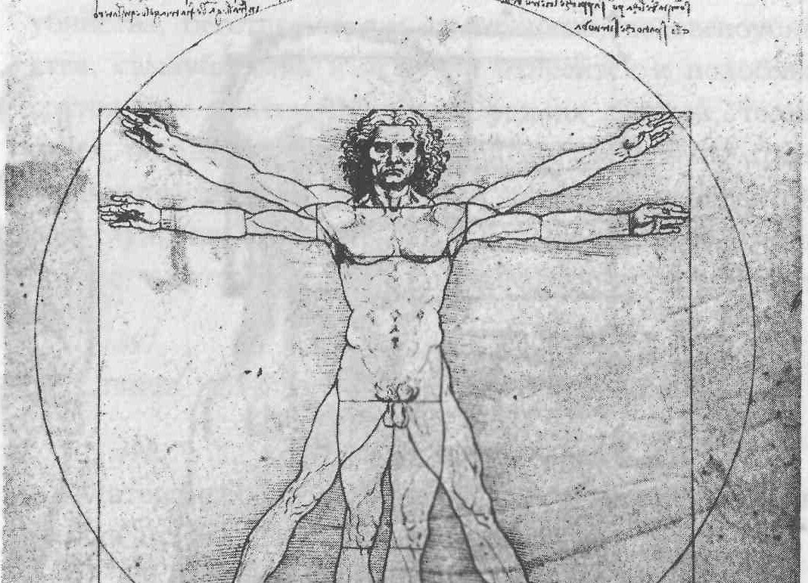

Золотое сечение — это универсальное проявление структурной гармонии. Оно встречается в природе, науке, искусстве – во всем, с чем может соприкоснуться человек. Однажды познакомившись с золотым правилом, человечество больше ему не изменяло.

**Определение**

Наиболее емкое определение золотого сечения гласит, что меньшая часть относится к большей, как большая ко всему целому. Приблизительная его величина – 1,6180339887. В округленном процентном значении пропорции частей целого будут соотноситься как 62% на 38%. Это соотношение действует в формах пространства и времени.

Древние видели в золотом сечении отражение космического порядка, а Иоганн Кеплер называл его одним из сокровищ геометрии. Современная наука рассматривает золотое сечение как «ассиметричную симметрию», называя его в широком смысле универсальным правилом отражающим структуру и порядок нашего мироустройства.

**История**

Представление о золотых пропорциях имели древние египтяне, знали о них и на Руси, но впервые научно золотое сечение объяснил монах Лука Пачоли в книге «Божественная пропорция» (1509), иллюстрации к которой предположительно сделал Леонардо да Винчи. Пачоли усматривал в золотом сечении божественное триединство: малый отрезок олицетворял Сына, большой – Отца, а целое – Святой дух.

Непосредственным образом с правилом золотого сечения связано имя итальянского математика Леонардо Фибоначчи. В результате решения одной из задач ученый вышел на последовательность чисел, известную сейчас как ряд Фибоначчи: 1, 1, 2, 3, 5, 8, 13, 21, 34, 55 и т.д. На отношение этой последовательности к золотой пропорции обратил внимание Кеплер: «Устроена она так, что два младших члена этой нескончаемой пропорции в сумме дают третий член, а любые два последних члена, если их сложить, дают следующий член, причем та же пропорция сохраняется до бесконечности». Сейчас ряд Фибоначчи это арифметическая основа для расчетов пропорций золотого сечения во всех его проявлениях.

Леонардо да Винчи также много времени посвятил изучению особенностей золотого сечения, скорее всего именно ему принадлежит и сам термин. Его рисунки стереометрического тела, образованного правильными пятиугольниками, доказывают, что каждый из полученных при сечении прямоугольников дает соотношения сторон в золотом делении.

Со временем правило золотого сечения превратилось в академическую рутину, и только философ Адольф Цейзинг в 1855 году вернул ему вторую жизнь. Он довел до абсолюта пропорции золотого сечения, сделав их универсальными для всех явлений окружающего мира. Впрочем, его «математическое эстетство» вызывало много критики.

**Природа**

Даже не вдаваясь в расчеты, золотое сечение можно без труда обнаружить в природе. Так, под него попадают соотношение хвоста и тела ящерицы, расстояния между листьями на ветке, есть золотое сечение и в форме яйца, если условную линию провести через его наиболее широкую часть.

Белорусский ученый Эдуард Сороко, который изучал формы золотых делений в природе, отмечал, что все растущее и стремящееся занять свое место в пространстве, наделено пропорциями золотого сечения. По его мнению, одна из самых интересных форм это закручивание по спирали.

Еще Архимед, уделяя внимание спирали, вывел на основе ее формы уравнение, которое и сейчас применяется в технике. Позднее Гете отмечал тяготение природы к спиральным формам, называя спираль «кривой жизни». Современными учеными было установлено, что такие проявления спиральных форм в природе как раковина улитки, расположение семян подсолнечника, узоры паутины, движение урагана, строение ДНК и даже структура галактик заключают в себе ряд Фибоначчи.

**Человек**

Модельеры и дизайнеры одежды все расчеты делают, исходя из пропорций золотого сечения. Человек – это универсальная форма для проверки законов золотого сечения. Конечно, от природы далеко не у всех людей пропорции идеальны, что создает определенные сложности с подбором одежды.

В дневнике Леонардо да Винчи есть рисунок вписанного в окружность обнаженного человека, находящегося в двух наложенных друг на друга позициях. Опираясь на исследования римского архитектора Витрувия, Леонардо подобным образом пытался установить пропорции человеческого тела. Позднее французский архитектор Ле Корбюзье, используя «Витрувианского человека» Леонардо, создал собственную шкалу «гармонических пропорций», повлиявшую на эстетику архитектуры XX века.

Адольф Цейзинг, исследуя пропорциональность человека, проделал колоссальную работу. Он измерил порядка двух тысяч человеческих тел, а также множество античных статуй и вывел, что золотое сечение выражает среднестатистический закон. В человеке ему подчинены практически все части тела, но главный показатель золотого сечения это деление тела точкой пупа.

В результате измерений исследователь установил, что пропорции мужского тела 13:8 ближе к золотому сечению, чем пропорции женского тела – 8:5.

**Искусство пространственных форм**

Художник Василий Суриков говорил, «что в композиции есть непреложный закон, когда в картине нельзя ничего ни убрать, ни добавить, даже лишнюю точку поставить нельзя, это настоящая математика». Долгое время художники следователи этому закону интуитивно, но после Леонардо да Винчи процесс создания живописного полотна уже не обходится без решения геометрических задач. Например, Альбрехт Дюрер для определения точек золотого сечения использовал изобретенный им пропорциональный циркуль.

Искусствовед Ф. В. Ковалев, подробно исследовав картину Николая Ге «Александр Сергеевич Пушкин в селе Михайловском», отмечает, что каждая деталь полотна, будь то камин, этажерка, кресло или сам поэт строго вписаны в золотые пропорции.  
Исследователи золотого сечения без устали изучают и замеряют шедевры архитектуры, утверждая, что они стали таковыми, потому что созданы по золотым канонам: в их списке Великие пирамиды Гизы, Собор Парижской Богоматери, Храм Василия Блаженного, Парфенон.

И сегодня в любом искусстве пространственных форм стараются следовать пропорциям золотого сечения, так как они, по мнению искусствоведов, облегчают восприятие произведения и формируют у зрителя эстетическое ощущение.

**Слово, звук и кинолента**

Формы временно̀го искусства по-своему демонстрируют нам принцип золотого деления. Литературоведы, к примеру, обратили внимание, что наиболее популярное количество строк в стихотворениях позднего периода творчества Пушкина соответствует ряду Фибоначчи – 5, 8, 13, 21, 34.

Действует правило золотого сечения и в отдельно взятых произведениях русского классика. Так кульминационным моментом «Пиковой дамы» является драматическая сцена Германа и графини, заканчивающаяся смертью последней. В повести 853 строки, а кульминация приходится на 535 строке (853:535=1,6) – это и есть точка золотого сечения .Советский музыковед Э. К. Розенов отмечает поразительную точность соотношений золотого сечения в строгих и свободных формах произведений Иоганна Себастьяна Баха, что соответствует вдумчивому, сосредоточенному, технически выверенному стилю мастера. Это справедливо и в отношении выдающихся творений других композиторов, где на точку золотого сечения обычно приходится наиболее яркое или неожиданное музыкальное решение .Кинорежиссер Сергей Эйзенштейн сценарий своего фильма «Броненосец Потёмкин» сознательно согласовывал с правилом золотого сечения, разделив ленту на пять частей. В первых трех разделах действие разворачивается на корабле, а в последних двух – в Одессе. Переход на сцены в городе и есть золотая середина фильма.

Что того? Золотое сечение было взято из природы и мы должны стремиться к гармонии с природными стандартами!